个 人 简 历
姓名 | 李柏林 | 性别 |  | 男 | 民族 |  | 汉 | 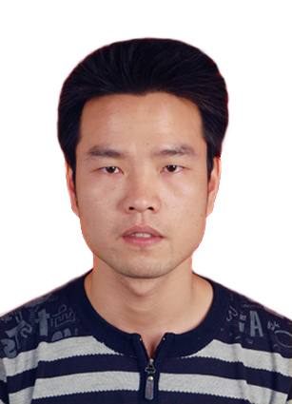
籍贯 | 湖南双峰 | 现居 |  | 长沙 | 政治面貌 |  | 团员
出生年月 | 1988.1 | 婚姻状况 |  | 已婚 | 健康状况 |  | 良好
联 系 信 息
电话：15107384435 |  |  | email：465137869@qq.com |  |  | 联系地址：长沙市岳麓区
教 育 背 景
大专：2010年6月毕业于 湖南科技职业学院 生化制药专业
技 能 特 长
熟悉HTML、CSS、JS、小程序、Taro、vue.js
熟悉PHP、ThinkPHP5，了解Laravel、swoole，熟悉面向对象编程、性能和安全优化
熟悉Node.js、Express，了解koa
熟悉Python、Django，了解Flask、Scrapy
数据库：MySQL、Redis、MongoDb、SQLit
熟悉liunx、docker
熟悉Git、sublime、VsCode、phpstorm等工具
2008年12月通过全国英语等级考试四级考试
2009年9月通过全国计算机二级考试

工 作 经 历
2019.12-2020.5 湖南聚匠信息科技有限公司 前端开发
参与项目：经纪人主播管理系统、购物商城
相关技术：taro、react、redux、javascript、css、scss

自 我 评 价
2018年开始自学前端和后端，有较强的学习、动手能力和探索精神，喜欢新鲜事物，勤于折腾和学习新技术，能快速接受使用新知识。
喜欢计算机互联网，爱逛技术社区，研究开源项目。具备独立的分析和解决问题的能力和自我管理能力，有强烈的责任心，具有良好的沟通表达和团队意识
对工作认真负责并保持应有的激情，抗压和适应能力强，乐于总结并尽可能弥补自己不足，同时稳定地提高自己的工作能力，与公司同步发展。

